SURAT PERNYATAAN ETIKA PENULIS
Author(s) Statement of Ethics

Yang bertanda tangan di bawah ini :
Hereby I declare

Nama (Name) : Ari Wirya Dinata, S.H.,M.H
Judul Artikel (Article Title) : Pembatasan Hak Asasi Perpindahan Orang Melalui Larangan Masuk Dan Pembatasan Perjalanan Selama Penyebaran Virus Covid-19 Menurut Hukum Internasional Dan Hukum Indonesia

No. HP/Telp. (Handphone / Telephone Number) : 082389284893
Alamat Email (Email) : aridinata@unib.ac.id
Alamat Kantor (Office Address) : Jalan WR Supratman Kandang Limun Fakultas Hukum UNIB
Kontribusi Penulis (Author Contribution) : Penulis pertama (Penulis 1)

Menyatakan bahwa (stated that) :
- Penulis bertanggung jawab atas publikasi artikel terlampir.
(The author is responsible for the publication of the accompanying article).
- Penulis telah menyetujui artikel untuk diterbitkan sesuai format Jurnal HAM.
(The author approved that the article published in formats for Jurnal HAM).
- Artikel belum pernah dipublikasikan di jurnal/media lain, dan selama dalam proses di Jurnal HAM tidak akan saya cabut/dialihkan ke jurnal/media lain.
(The article has not yet been published, is not currently being considered for publication by any other journal and will not be submitted for such review while under review by Jurnal HAM).

- Artikel telah diserahkan atas sepengetahuan dan ijin dari instansi/lembaga yang bersangkutan.
(The article submitted with the knowledge and permission of the department/institution concerned).

Bengkulu, 23 April 2021
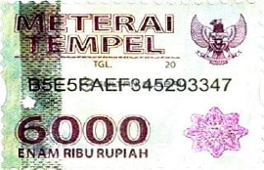
Penulis 1
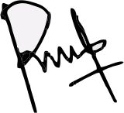
Materai 6ribu

(Ari Wirya Dinata, S.H.,M.H)

Catatan (Note):
- Surat pernyataan ini dibuat rangkap sebanyak penulis yang tercantum dalam artikel (tiap penulis masing-masing membuat surat pernyataan ini)
(This statement of ethics must be multiplied as many as the number of author listed in the article)
- Melampirkan Surat Persetujuan Etik (Etichal Approval)
(Ethical approval from official institution must be attached).

SURAT PERNYATAAN ETIKA PENULIS
Author(s) Statement of Ethics

Yang bertanda tangan di bawah ini :
Hereby I declare

Nama (Name) : M. Yusuf Akbar
Judul Artikel (Article Title) : Pembatasan Hak Asasi Perpindahan Orang Melalui Larangan Masuk Dan Pembatasan Perjalanan Selama Penyebaran Virus Covid-19 Menurut Hukum Internasional Dan Hukum Indonesia

No. HP/Telp. (Handphone / Telephone Number) : 089626895292
Alamat Email (Email) : yusufakbarbkl@gmail.com
Alamat Kantor (Office Address) : Jalan WR Supratman Kandang Limun Fakultas Hukum UNIB
Kontribusi Penulis (Author Contribution) : Penulis kedua (Penulis 2)

Menyatakan bahwa (stated that) :
- Penulis bertanggung jawab atas publikasi artikel terlampir.
(The author is responsible for the publication of the accompanying article).
- Penulis telah menyetujui artikel untuk diterbitkan sesuai format Jurnal HAM.
(The author approved that the article published in formats for Jurnal HAM).
- Artikel belum pernah dipublikasikan di jurnal/media lain, dan selama dalam proses di Jurnal HAM tidak akan saya cabut/dialihkan ke jurnal/media lain.
(The article has not yet been published, is not currently being considered for publication by any other journal and will not be submitted for such review while under review by Jurnal HAM).

- Artikel telah diserahkan atas sepengetahuan dan ijin dari instansi/lembaga yang bersangkutan.
(The article submitted with the knowledge and permission of the department/institution concerned).

Bengkulu, 23 April 2021
Penulis 2
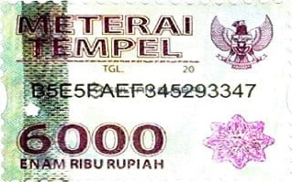


(M.Yusuf Akbar)

Catatan (Note):
- Surat pernyataan ini dibuat rangkap sebanyak penulis yang tercantum dalam artikel (tiap penulis masing-masing membuat surat pernyataan ini)
(This statement of ethics must be multiplied as many as the number of author listed in the article)
- Melampirkan Surat Persetujuan Etik (Etichal Approval)
(Ethical approval from official institution must be attached).

